<MUN(모의 유엔) >활동일지
일 시 | 2019년 5월 29일 | 참석자 | 10106 김송영, 10110 박소현, 10112 송경진, 10115 신수빈, 10123 임서영, 10124 정지운, 10205 김서연, 10214 박소현, 10226 최은서, 11110 박현지, 11122 최다은, 11128 김근영,  11114 이다인
활동주제 | 6월에 동아리에서 실행할 모의유엔의  레솔루션, 해결책을 팀원끼리 작성
주제선정  이유 | 모의유엔은 해결책이 중심이기 때문에 이제까지 모은 자료들을 바탕으로 레솔루션을 써 다음에 발표할 내용을 정리해 보았다.
세부활동  내용 | 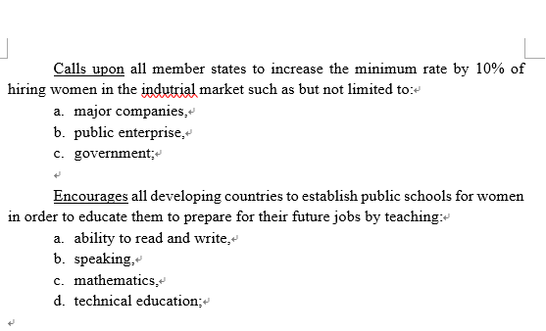  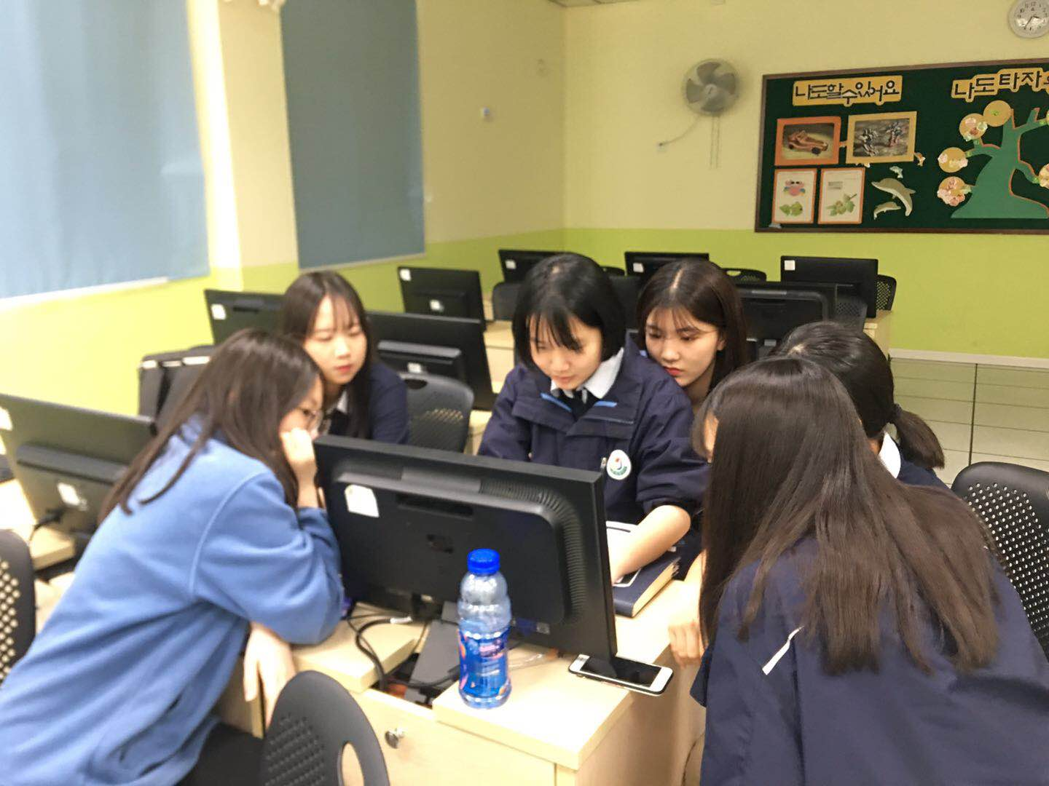  컴퓨터실에서 저번 주에 정한 2개의 큰 팀 안에서 팀원들과 함께 모여 해결책에 대하여 의논하고 워드파일에 정리해 보았다. 주제인 “women’s participation in labor force” 에 대한 각 나라의 자료와 해결책에 도움이 될 만한 내용 등을 조원들끼리 공유해 보는 시간을 가져보기도 하였다. 각 나라에 대한 여성 노동 문제의 측면이 조금씩 달랐기 때문에 의논도 해 보았다.  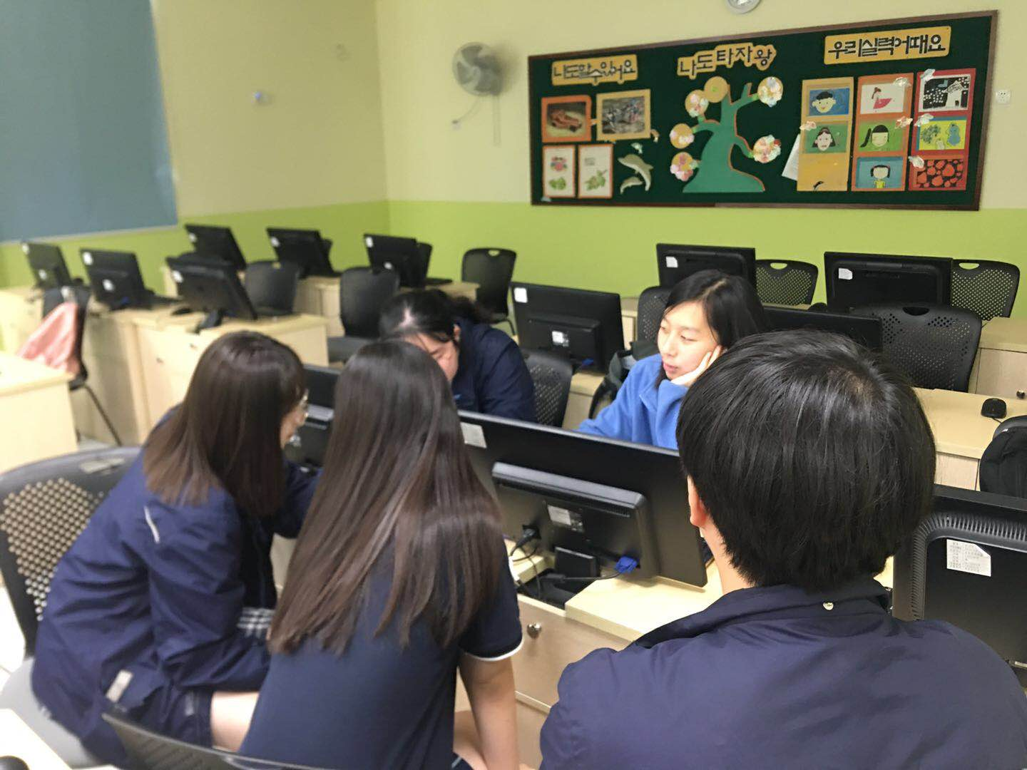  아직 정리가 잘 되지 않은 부분이나 해결책을 찾지 못하였을 때에는 조원들끼리 부분을 나누어 세부조사를 하여 뒷받침 하였다. 또한 조원들 사이에서도 의견이 다른 부분이 있었는데, 서로 자신의 주장을 하면서, 최선의 해결책으로 조정해 나아가기도 하였다. 해결책을 처음 써보는 것이라 막막할 때에는 레솔루션의 샘플을 참고하여 정리하였고 저번 주에 설명 들었던 것을 떠올려 보기도 하였다. Mr. Ross 선생님께서 우리가 놓친 영어 문맥을 고쳐주시기도 하였다. 서로 의논하고 해결책에 대하여 각자의 의견을 내보는 시간을 중점으로 이번 시간을 보냈다.
평가  (느낀점, 잘된점, 잘못된점, 개선해야할 점등.) | 오늘 조원끼리 두번째로 모여서 해결책에 대하여 의논하고 자료조사도 더 해보았는데 생각보다 어려운 부분이 많았다. 해결책을 생각해 내야 할 때 괜찮은 방법이 나오지 않았었고, 자료조사 부분이 덜 되었던 부분도 있어서 막막함이 있었지만, 서로 의논하고 보충도 해주어 더 수월하게 진행되었던 것 같다. 서로 몰랐던 조원들끼리 조금 더 친해진 계기도 있지만, 서로의 지식도 공유하게 되어서 더 기억에 남는 시간이 되었었던 것 같다.
차 시  활동 내용 | 차 시 활동으로는 해결책을 완성하였음으로 Ross 선생님과 함께 작은 MUN 개최를 시작해 각자 큰 팀들이 작성한 해결책에 대해 이야기를 나눌 계획이다.

